Câu **1**: [VD]

Một cửa hàng bánh mì ngày thứ nhất bán được 48 cái bánh mì, ngày thứ hai bán được ít hơn ngày thứ nhất 12 cái bánh mì, ngày thứ ba bán được ít hơn ngày thứ hai 24 cái bánh mì. Trong cả ba ngày đó, cửa hàng bán được bao nhiêu cái bánh mì?  


A. 36 B. 48 C. 84

D. 96

Lời giải:

**Bước 1:**

**Lý thuyết:**Muốn tìm giá trị của đại lượng A (số bé), biết giá trị của đại lượng B (số lớn) và A có giá trị ít hơn B một lượng (phần hơn) thì ta sẽ làm như sau:  
số bé = số lớn – phần hơn  
Chú ý: Nếu đề bài cho số bé và phần hơn rồi yêu cầu tìm số lớn thì ta sẽ có:  
số lớn = số bé + phần hơn  
  
Cách 1 : Tóm tắt bằng lời:  
Ngày thứ nhất bán được: 48 cái bánh mì  
Ngày thứ hai bán được ít hơn ngày thứ nhất: 12 cái bánh mì  
Ngày thứ ba bán được ít hơn ngày thứ hai: 24 cái bánh mì  
Cả bà ngày bán được:                                                                      … cái bánh mì?  
Cách 2 : Tóm tắt bằng sơ đồ:  
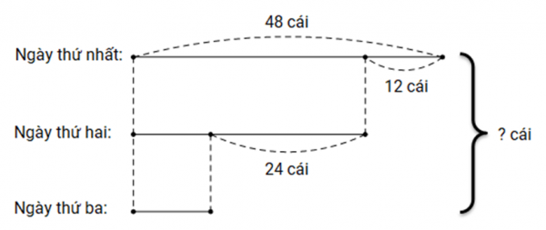  
Giải:  
Ngày thứ hai bán được số bánh mì là:  
48 − 12 = 36 (cái).  
Ngày thứ ba bán được số bánh mì là:  
36 − 24 = 12 (cái).  
Cả ba ngày bán được số bánh mì là:  
48 + 36 + 12 = 84 + 12 = 96 (cái).  
Đáp số: 96 cái.

Câu **2**: [VD]

Cho tóm tắt sau:  
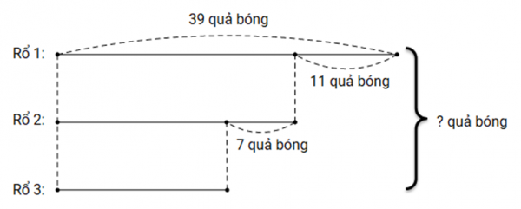  
Đáp án của bài toán trong tóm tắt trên là [[88]].

Lời giải:

**Bước 1:**

**Lý thuyết:**Muốn tìm giá trị của đại lượng A (số bé), biết giá trị của đại lượng B (số lớn) và A có giá trị ít hơn B một lượng (phần hơn) thì ta sẽ làm như sau:  
số bé = số lớn – phần hơn  
Chú ý: Nếu đề bài cho số bé và phần hơn rồi yêu cầu tìm số lớn thì ta sẽ có:  
số lớn = số bé + phần hơn  
  
Dựa vào tóm tắt ta có đề bài sau: Rổ 1 có 39 quả bóng, rổ 2 ít hơn rổ 1 11 quả bóng, rổ 3 ít hơn rổ 2 7 quả bóng. Hỏi cả ba rổ có tất cả bao nhiêu quả bóng?  
Giải:  
Số bóng của rổ 2 là:  
39 − 11 = 28 (quả).  
Số bóng của rổ 3 là:  
28 − 7 = 21 (quả).  
Cả 3 rổ có tất cả số bóng là:  
39 + 28 + 21 = 88 (quả).  
Đáp số: 88 quả.

Câu **3**: [VD]

Lớp 2 A có 29 học sinh, lớp 2 B có ít hơn lớp 2 A 5 học sinh, lớp 2 C có ít hơn lớp 2 B 3 học sinh. Lớp 2 C có ít hơn lớp 2 A [[8]] học sinh.  
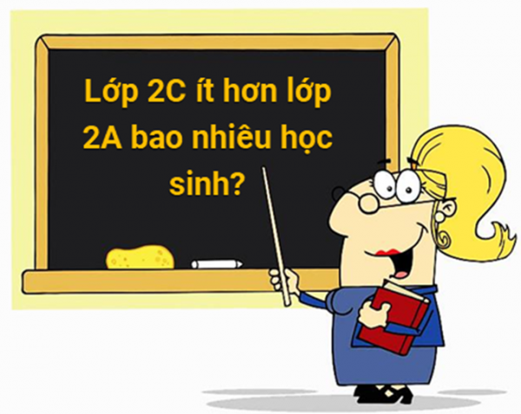

Lời giải:

**Bước 1:**

**Lý thuyết:**Muốn tìm giá trị của đại lượng A (số bé), biết giá trị của đại lượng B (số lớn) và A có giá trị ít hơn B một lượng (phần hơn) thì ta sẽ làm như sau:  
số bé = số lớn – phần hơn  
Chú ý: Nếu đề bài cho số bé và phần hơn rồi yêu cầu tìm số lớn thì ta sẽ có:  
số lớn = số bé + phần hơn  
  
Cách 1 : Tóm tắt bằng lời: Lớp 2 A có: 29 học sinh  
Lớp 2 B có ít hơn lớp 2 A : 5 học sinh  
Lớp 2 C có ít hơn lớp 2 B : 3 học sinh  
Lớp 2 C có ít hơn lớp 2 A : … học sinh?  
Cách 2 : Tóm tắt bằng sơ đồ:  
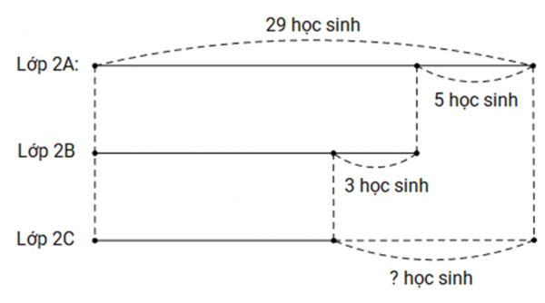  
Giải:  
Cách 1 :  
Số học sinh lớp 2 B là:  
29 − 5 = 24 (học sinh).  
Số học sinh lớp 2 C là:  
24 − 3 = 21 (học sinh).  
Lớp 2 C có ít hơn lớp 2 A số học sinh là:  
29 − 21 = 8 (học sinh).  
Cách 2 :  
Lớp 2 C có ít hơn lớp 2 A số học sinh là:  
3 + 5 = 8 (học sinh).

Câu **4**: [VD]

Chọn đáp án đúng.  
Mẹ đem về một số quả táo và chia cho ba anh em: Dũng, Na và Hảo. Biết Dũng được chia 17 quả táo, Na và Hảo được chia ít hơn Dũng số quả lần lượt là 2 và 4 quả táo. Hỏi tổng số táo của Na và Hảo là bao nhiêu?

A. 28 quả.

B. 27 quả. C. 26 quả. D. 32 quả

Lời giải:

**Bước 1:**

**Tóm tắt bài toán:**

|  |  |
| --- | --- |
| Dũng | : 17 quả táo. |
| Na ít hơn Dũng | : 2 quả táo. |
| Hảo ít hơn Dũng | : 4 quả táo. |
| Na và Hảo | : … quả táo ? |

Na được ít hơn Dũng 2 quả táo nên Na có số quả táo là:  
17 − 2 = 15 (quả)  
Hảo được ít hơn Dũng 4 quả táo nên Hảo có số quả táo là:  
17 − 4 = 13 (quả)  
Tổng số táo Na và Hảo có là:  
15 + 13 = 28 (quả táo)  
**Đáp số:**28 quả táo.

Câu **5**: [VD]

Chọn đáp án đúng.  
Hân gấp được 46 ngôi sao. Hằng gấp được ít hơn Hân 5 ngôi sao. Vậy tổng số ngôi sao hai bạn gấp được là :

A. 87 ngôi sao.

B. 86 ngôi sao. C. 88 ngôi sao.

Lời giải:

**Bước 1:**

**Tóm tắt bài toán:**

|  |  |
| --- | --- |
| Hân | : 46 ngôi sao. |
| Hằng gấp ít hơn Hân | : 5 ngôi sao. |
| Tổng số ngôi sao hai bạn gấp được | : … ngôi sao **?** |

Hằng gấp được ít hơn Hân 5 ngôi sao nên số ngôi sao của Hằng là:  
46 − 5 = 41 (ngôi sao)  
Tổng số ngôi sao hai bạn gấp được là:  
46 + 41 = 87 (ngôi sao)  
**Đáp số**: 87 ngôi sao.

Câu **6**: [VD]

Cho bài toán có sơ đồ tóm tắt sau:

|  |  |
| --- | --- |
| Bể thứ nhất | : 85 con cá |
| Bể thứ hai ít hơn bể thứ nhất | : 23 con cá |
| Bể thứ hai | : ... con cá ? |

**Trả lời:**Bể thứ hai có [[62]] con cá.

Lời giải:

**Bước 1:**

Vì bể thứ hai ít hơn bể thứ nhất 23 con cá nên bể thứ hai có số con cá là:  
85 − 23 = 62 (con)  
**Đáp số**: 62 con.

Câu **7**: [VD]

Chọn đáp án đúng.  
Túi trái có 10 cái kẹo, túi phải có ít hơn túi trái 4 cái kẹo. Hỏi phải lấy từ túi trái mấy cái kẹo để bỏ sang túi phải sao cho số kẹo ở hai túi bằng nhau?

A. 2 cái.

B. 3 cái. C. 4 cái.

Lời giải:

**Bước 1:**

**Tóm tắt bài toán:**  
Túi trái : 10 cái kẹo  
Túi phải ít hơn túi trái : 4 cái  
Lấy từ túi trái mấy cái kẹo để bỏ sang túi phải sao cho số kẹo ở hai túi bằng nhau ?  
  
Vì túi phải có ít hơn túi trái 4 cái kẹo nên số kẹo ở túi phải là:  
10 − 4 = 6 (cái)  
Như vậy túi trái có 10 cái kẹo, túi phải có 6 cái kẹo nên ta phải lấy từ túi trái 2 cái kẹo bỏ sang túi phải để số kẹo ở hai túi cùng bằng 8 cái.  
**Đáp số:**2 cái.

Câu **8**: [VD]

Chọn đáp án đúng.  
An có 9 viên bi. Nếu An cho Nam 4 viên bi thì Nam có 10 viên bi. Hỏi An và Nam ai có ít viên bi hơn ?

A. An có ít viên bi hơn.

B. Nam có ít viên bi hơn.

Lời giải:

**Bước 1:**

**Tóm tắt bài toán:**  
An có : 9 viên bi  
Nếu An cho Nam 4 viên thì Nam có : 10 viên bi  
An và Nam ai có ít viên bi hơn ?  
  
Số bi Nam có:  
10 − 4 = 6 (viên)  
An có 9 viên bi, Nam có 6 viên bi.  
**Vậy Nam có ít viên bi hơn An.**

Câu **9**: [VD]

Cho bài toán có sơ đồ tóm tắt sau:  
Điền số thích hợp vào chỗ trống để có câu trả lời đúng.  
Cả hai người bắt được [[39]] con sâu.

Lời giải:

**Bước 1:**

Với sơ đồ tóm tắt này chúng ta có thể đặt đề toán như sau:  
Hà bắt được 28 con sâu, Lan bắt được ít hơn Hà 17 con sâu. Hỏi cả hai người bắt được bao nhiêu con sâu ?  
  
Vì Lan bắt được ít hơn Hà 17 con sâu nên số lượng sâu Hà bắt được là:  
28 − 17 = 11 (con)  
Khi đó cả hai người bắt được số sâu là:  
28 + 11 = 39 (con)  
**Đáp số:**39 con.

Câu **10**: [VD]

Bạn hãy chọn đáp án đúng.  
Ngọc và Mai mỗi bạn có một số bông hoa. Biết rằng Ngọc ít hơn Mai 9 bông hoa. Số bông hoa của Mai chưa được 11 bông. Hỏi Ngọc có bao nhiêu bông hoa?

A. 1 bông hoa.

B. 2 bông hoa. C. 8 bông hoa. D. 19 bông hoa.

Lời giải:

**Bước 1:**

**Lý thuyết:**  
Bài toán về ít hơn.  
  
Vì Ngọc và Mai mỗi bạn đều có một số bông hoa, Ngọc ít hơn Mai 9 bông hoa như vậy số bông hoa Mai có phải có nhiều hơn 9 bông hoa. Mà số bông hoa của Mai chưa được 11 bông hoa nên số bông hoa của Mai sẽ là 10 bông hoa (vì 9 < 10 < 11 )  
Số bông hoa của Ngọc là:  
10 − 9 = 1 (bông hoa)  
Vậy đáp án đúng là: 1 bông hoa.  
**Đáp án:**  
1 bông hoa.

Câu **11**: [VD]

Bạn hãy chọn **tất cả**đáp án đúng.  
Tuấn có 12 viên bi đỏ và 12 viên bi xanh. Hùng có ít hơn Tuấn 5 viên bi đỏ và 6 viên bi xanh. Khẳng định nào dưới đây đúng?

A. Hùng có 7 viên bi đỏ.

B. Hùng có 6 viên bi xanh.

C. Hùng có 7 viên bi xanh. D. Hùng có 6 viên bi đỏ.

Lời giải:

**Bước 1:**

**Lý thuyết:**  
Bài toán về ít hơn.  
  
Hùng có số viên bi đỏ là:  
12 − 5 = 7 (viên)  
Hùng có số viên bi xanh là:  
12 − 6 = 6 (viên)  
Vậy khẳng định đúng là: Hùng có 7 viên bi đỏ và Hùng có 6 viên bi xanh.  
**Đáp án:**  
Hùng có 7 viên bi đỏ.  
Hùng có 6 viên bi xanh.

Câu **12**: [VD]

Bạn hãy chọn đáp án đúng.  
Mai vẽ được 12 bức tranh. Lan vẽ ít hơn Mai 8 bức tranh. Hỏi tổng số bức tranh hai bạn vẽ được là 15 bức tranh hay 16 bức tranh?

A. 16 bức tranh.

B. 15 bức tranh.

Lời giải:

**Bước 1:**

**Lý thuyết:**  
Bài toán về ít hơn.  
  
Lan vẽ được số bức tranh là:  
12 − 8 = 4 (bức tranh)  
Tổng số bức tranh hai bạn vẽ được là:  
12 + 4 = 16 (bức tranh)  
Vậy đáp án đúng là: 16 bức tranh.  
**Đáp án:**  
16 bức tranh.

Câu **13**: [VD]

Bạn hãy chọn đáp án đúng để điền vào ô trống.  
Nấm có 14 quả táo và 16 quả lê. Nhím ít hơn Nấm 8 quả táo và 9 quả lê.  
Khi đó, Nhím có số quả táo [[ít hơn]] số quả lê.

Lời giải:

**Bước 1:**

**Lý thuyết:**  
Bài toán về ít hơn.  
  
Nhím có số quả táo là:  
14 − 8 = 6 (quả)  
Nhím có số quả lê là:  
16 − 9 = 7 (quả)  
Vì 6 < 7 nên Nhím có số quả táo ít hơn số quả lê.  
Vậy đáp án đúng cần chọn là: ít hơn.  
**Đáp án:**  
ít hơn

Câu **14**: [VD]

Bạn hãy chọn đáp án đúng.  
Hà có 14 ngôi sao, Dung có 6 ngôi sao, Lan ít hơn Hà 7 ngôi sao. Hỏi trong ba bạn, bạn nào có ít ngôi sao nhất?

A. Dung.

B. Lan. C. Hà.

Lời giải:

**Bước 1:**

**Lý thuyết:**  
Bài toán về ít hơn.  
  
Lan có số ngôi sao là:  
14 − 7 = 7 (ngôi sao)  
Vì 6 < 7 < 14 nên trong ba bạn, Dung là người có ít ngôi sao nhất.  
**Đáp án:**  
Dung.

Câu **15**: [VD]

Bạn hãy điền số thích hợp vào ô trống.  
  
Trong đợt đi trại hè, Hoa vẽ được 12 bức tranh, Mai vẽ được ít hơn Hoa 3 bức tranh và Lan vẽ được ít hơn Mai 1 bức tranh. Hỏi Lan vẽ được bao nhiêu bức tranh?  
Trả lời: [[8]] bức tranh.

Lời giải:

**Bước 1:**

**Lí thuyết:**  
Bài toán về ít hơn.  
  
Mai vẽ được số bức tranh là: 12 − 3 = 9 (bức tranh)  
Lan vẽ được số bức tranh là: 9 − 1 = 8 (bức tranh)  
Vậy Lan vẽ được 8 bức tranh.  
**Đáp án:**8 .

Câu **16**: [VD]

Bạn hãy điền số thích hợp vào ô trống.  
Năm nay bà 68 tuổi, bố ít hơn bà 30 tuổi, mẹ ít hơn bố 4 tuổi. Hỏi năm nay mẹ bao nhiêu tuổi?  
  
Trả lời: [[34]] tuổi.

Lời giải:

**Bước 1:**

**Lí thuyết:**  
Bài toán về ít hơn.  
  
Tuổi của bố năm nay là: 68 − 30 = 38 (tuổi)  
Tuổi của mẹ năm nay là: 38 − 4 = 34 (tuổi)  
Vậy mẹ năm nay 34 tuổi.  
**Đáp án:**34 .